Moodle a překonávání bariér
Nina Hrtoňová, Václav Maněna, Michal Černý
Ministerstvo práce a sociálních věcí
nina.hrtonova@mpsv.cz, vaclav@manena.info, mcerny@phil.muni.cz

Abstrakt: Příspěvek představuje možnosti využití LMS Moodle jako nástroje k překonávání technických, sociálně-ekonomických a znalostních bariér. Tento přístup je ilustrován na konkrétní implementaci LMS Moodle v projektu DigiKatalog, který pracuje s digitálními kompetencemi obyvatel dle referenčního rámce DigComp a v provázaném souboru portálů a aplikací cílí na jejich zvyšování. Prostřednictvím online aplikace EVALDO si mohou své digitální kompetence otestovat zaměstnanci, zaměstnavatelé a všichni zájemci z řad široké veřejnosti. Dle výsledku jsou jim pak doporučeny vzdělávací zdroje. V textu jsou uvedeny výhody a nevýhody nasazení LMS Moodle, který v této konkrétní implementaci slouží jako platforma pro e-learningové kurzy, jenž by měly být dostupné co největšímu množství zájemců. Autoři se více zaměřují na překonávání technických bariér (např. aby uživatelé mohli Moodle používat na co nejvíce zařízeních), ale také na překonávání obtíží z hlediska uživatelské přívětivosti e-learningových kurzů. Z toho důvodu jsou představeny plánované změny a novinky v LMS Moodle verze 4, která přinese významné změny v oblasti přehlednosti, použitelnosti a uživatelské přívětivosti nejen pro studující, ale také pro autory (tvůrce) e-learningových materiálů. Pozornost je věnována i pojmu dostupnost.
Klíčová slova: digitální kompetence, DigComp, dostupnost, MOODLE, evaluace, e-learning
Abstract: The paper presents the possibilities of using LMS Moodle as a tool to overcome technical, socio-economic and knowledge barriers. This approach is illustrated on the specific implementation of LMS Moodle in the DigiKatalog project, which works with digital competencies of the population according to the DigComp reference framework and aims to increase them in a linked set of portals and applications. Through the EVALDO online application, employees, employers and all interested members of the general public can test their digital competencies. According to the result, educational resources are then recommended to them. The advantages and disadvantages of deploying the LMS Moodle, which in this particular implementation serves as a platform for e-learning courses that should be made available to as many people as possible, are presented in the text. The authors mostly focus on overcoming technical barriers (e.g., allowing users to use Moodle on as many devices as possible), but also on overcoming difficulties in terms of user-friendliness of e-learning courses. Therefore, the planned changes and innovations in LMS Moodle version 4 are presented, which will bring significant changes in terms of clarity, usability and user-friendliness not only for learners but also for authors (creators) of e-learning materials. Attention is also paid to the concept of availability.
Keywords: digital competencies, DigComp, universal design, Moodle, evaluation, e-learning
- Úvod
Digitální kompetence představují v dnešní společnosti jeden ze základních předpokladů k tomu, aby občan uspěl na trhu práce. S postupnou digitalizací státu však roste význam těchto kompetencí i v běžném životě. Některé úkony při komunikaci se státní správou jsou již nyní výrazně jednodušší a pohodlnější pomocí informačních a komunikačních technologií. Je vysoce pravděpodobné, že se digitalizace státu bude prohlubovat, ale hlavně, že některé úkony nebudou nabízet jinou alternativu. V praktickém životě to můžeme pozorovat již nyní, kdy např. některé dokumenty není možné úřadům odevzdat jinak, než elektronicky. Zvyšovat digitální gramotnost občanů už tedy není jen otázka zvýšení ceny člověka na trhu práce a získání dovedností k pohodlnější a rychlejší komunikaci s institucemi a komerčními subjekty, ale jde čím dál víc o to, že bez těchto kompetencí nebude možné prakticky fungovat. Absence nebo nízká úroveň digitálních kompetencí tak představuje výraznou bariéru nejen ke vstupu na trh práce [1].
Evropský rámec digitálních kompetencí pro občany vznikl jako výsledek metastudie různých kompetenčních rámců a široké diskuse odborníků. Výsledkem je pravděpodobně nejkomplexnější model digitálních kompetencí, ale také – především pro běžného uživatele – obtížně uchopitelný soubor jednotlivých znalostí, dovedností, postojů.
Nabídnout edukační nástroj na jejich rozvoj je tedy úkol nesnadný. Z těchto důvodů vznikl projekt DigiKatalog (Rozvoj systému dalšího vzdělávání zaměstnavatelů a zaměstnanců v oblasti digitálních kompetencí, CZ.03.1.54/0.0/0.0/15_020/0007851) [2], který připravil sadu veřejně dostupných online nástrojů, zaměřených nejen na testování digitálních kompetencí pomocí reálných situací. Jsou propojeny v PortaluDigi.cz. Jak napovídá podtitul Místo pro rozvoj vašich digitálních kompetencí, najdete v něm opravdu hodně. Od EVALDO, zpravodajství, edukačních videí a krátkých článků, přes analýzy, studie a metodiky či kalendář akcí.

Systém vyvinutý v projektu DigiKatalog má čtyři hlavní části:
- EVALDO (www.evaldo.cz)
- DigiVýuka (www.digivyuka.cz)
- Doporučené kompetence dle povolání
- Metodické materiály

EVALDO (https://www.evaldo.cz/) je veřejně dostupný online nástroj, jehož pomocí si mohou zaměstnanci, zaměstnavatelé, ale i ostatní občané zhodnotit úroveň svých digitálních kompetencí. EVALDO simuluje reálné prostředí, v němž uživatel řeší úkoly, se kterými se setkává v každodenním životě. Například si vyřizuje občanský průkaz nebo objednává pračku. Na konci pak uživatel získá informace o úrovni svých digitálních kompetencí včetně porovnání s ostatními uživateli. V závislosti na dosaženém výsledku pak EVALDO doporučí další individuální postup pro rozvoj digitálních kompetencí. Průchod trvá přibližně 30 minut.
Po absolvování a vyhodnocení EVALDO nabídne relevantní vzdělávací zdroje zaměřené na kompetence dle úrovní, část z nich i na portálu DigiVýuka. Podrobněji viz níže v samostatné kapitole.
Další součástí řešení je systém Doporučené kompetence dle povolání, který propojuje přenositelné digitální kompetence s vybranými povolání z Národní soustavy povolání (NSP). V praxi to vypadá tak, že je u těchto povolání popsáno, na jaké úrovni by měl člověk na té které pozici ovládat danou digitální kompetenci. Tyto digitální kompetence vycházejí z referenčního rámce DigComp 2.1. a současně odráží praxi v České republice. Na implementaci do NSP se podívejte na https://cdk.nsp.cz/digitalni-kompetence.
Metodické materiály jsou nástroj pro práci s interaktivními metodikami. Můžete si v něm jak prohlížet již vzniklé metodiky, tak i vytvářet a publikovat metodiky nové. V projektu je zpracována sada metodik, z nichž je v současné situaci velmi aktuální i Metodika práce z domova. V rámci její přípravy provedlo Ministerstvo práce a sociálních věcí opakovaný rozsáhlý průzkum, který se soustředil na situaci a možnosti práce z domova před první vlnou epidemie koronaviru a následně i během ní. Výsledky průzkumu byly jedním z pokladů pro přípravu finální verze Metodiky práce z domova.
V následujícím textu představíme důvody použití LMS Moodle pro realizaci kurzů a vybrané výhody a nevýhody tohoto řešení.
- Výukový portál Digivýuka
Rozsáhlou součástí projektu je i online výukové prostředí DigiVýuka (www.digivyuka.cz), pro jehož realizaci jsme zvolili LMS Moodle. Námi zvolený postup se opíral o uchování struktury kompetencí dle DigComp (21 kompetencí rozčleněných do 5 domén) [3]. V každé z nich jsme identifikovali reprezentativní témata, se kterými je možné na úrovni online kurzů pracovat. Některá témata umožňovala obecný přístup (například informační a datová gramotnost), jiná se soustředila na konkrétní činnosti (Tvorba digitálního obsahu), na nichž jsou ilustrovány obecnější zásady či kontexty. Tato didaktická transformace odpovídala vlastní konstrukci rámce DigComp a opírala se o experty na jednotlivé oblasti či témata. V současné době je DigComp aktivně používán jak v edukační, tak výzkumné praxi [4, 5, 6, 7]
Oproti DigComp 2.1 došlo ke zjednodušení kompetenční struktury – místo osmi úrovní jsou k dispozici tři; začátečník (úrovně 1 a 2), středně pokročilý (úrovně 3 a 4) a pokročilý (5 a 6). Nejvyšší dvě úrovně nejsou rozvíjené, protože se jedná o specifické vysoce odborné a kompetence. Toto dělení je k dispozici jak v systému Evaldo, tak v jednotlivých kurzech.
Kurzy obsahují výuková videa, elektronické knihy, odkazy na externí materiály a weby. Důležitou součástí jsou také autoevaluační cvičení a testy, pomocí kterých si uživatel může okamžitě ověřit úroveň získaných znalostí. Testy obsahují kromě bodového vyhodnocení také užitečnou zpětnou vazbu. Uživatel tak získá vysvětlení, proč je odpověď chybná a v některých případech se zobrazí další doporučení. V kurzech jsou materiály navíc rozděleny podle obtížnosti, což představuje užitečné vodítko.
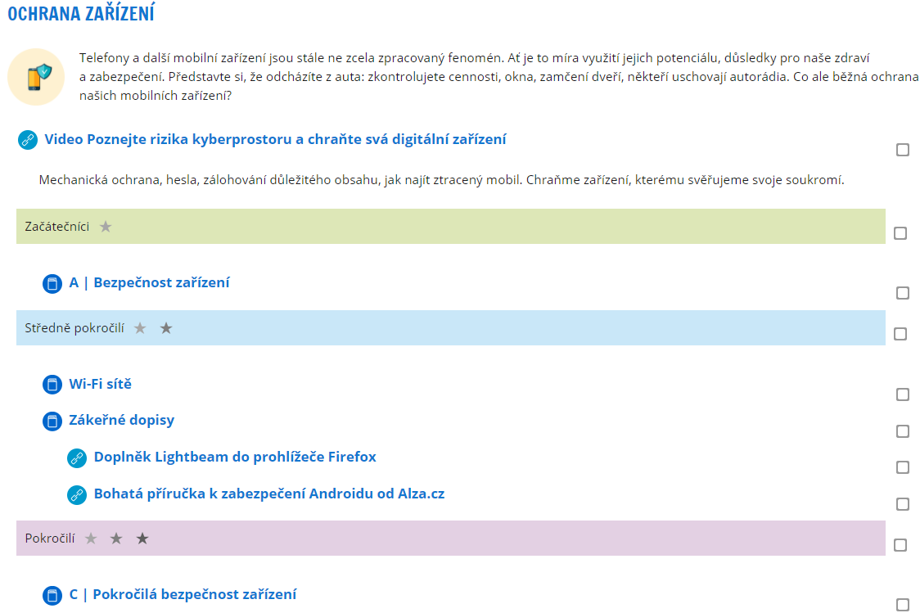
Obr. 1 Rozdělení témat podle obtížnosti v kurzu Počítačová bezpečnost [2]

Druhým typem kurzů jsou ty, které směřují k některé z cílových skupin projektu a pracují s pro ni vybranými tématy a kompetencemi (např. rodina, vedoucí pracovník, úředník).
Třetím typem jsou kurzy organizačního charakteru. Workshopy a semináře projektu probíhaly online, především v prostředí MS Teams. Ke každému workshopu (nebo sadě seminářů pro bagatelní podporu) byl v Moodlu vytvořen podpůrný organizační kurz. V něm účastníci našli všechny prezentace, doplňující materiály a informace, posléze i video záznam z akce, prostřednictvím diskuzních fór mohli po omezenou dobu dále komunikovat s lektorem.
Didaktický důraz je ve všech kurzech kladen na praktické dovednosti [8, 9], nikoliv na teoretické znalosti, což se odráží jak v konstrukci textů, tak i v nástrojích pro testování, které se více než na znalosti pojmů a faktografie soustředí na dovednosti, jako je identifikace klíčových slov v textu, vyhledání určité informace na internetu, odhalení fake news atp. Kurzy se snaží soustředit na rozvoj kompetencí, nikoliv na transmisivní výuku, čímž se doplňují s (také prakticky orientovaným) diagnostickým nástrojem EVALDO.
Výukový portál Digivýuka obsahuje tedy např. kurzy zaměřené na řešení problémů, informační a datovou gramotnost, komunikaci a spolupráci, programování, počítačovou bezpečnost, úpravu digitálních fotografií a dalšímu kreativnímu využití informačních a komunikačních technologií. Témata kurzů jsou velice aktuální a mnoho z nich je využitelných v rámci nové koncepce výuky informatiky na základních školách. Některé kurzy je možné i na středních školách, i po zavedení revize výuky informatiky pro gymnázia, která je zatím v přípravě. Tematické pokrytí kurzů je vzhledem k zakotvení v DigComp velice široké, jednotlivé kurzy nebo jejich části najdou využití i v ostatních předmětech a v rámci mezipředmětových vztahů. Všechny kurzy jsou dostupné na adrese https://www.digivyuka.cz.
Portál DigiVýuka v současné době využívají i jiné projekty, výše uvedené je spjato s projektem DigiKatalog.

- Výhody a nevýhody nasazení LMS Moodle na portálu Digivýuka
Jednou z hlavních výhod nasazení platformy Moodle je skutečnost, že je tento systém ve světě rozšířený, i v České republice pak zejména na školách a vzdělávacích institucích. V kombinaci s tím, že jsou kurzy dostupné pod licencí Creative Commons CC-BY-SA a že v každém kurzu je přímo odkaz ke stažení zálohy, mohou si zájemci celý kurz stáhnout, naimportovat do svého Moodlu a plně přizpůsobit svým potřebám.
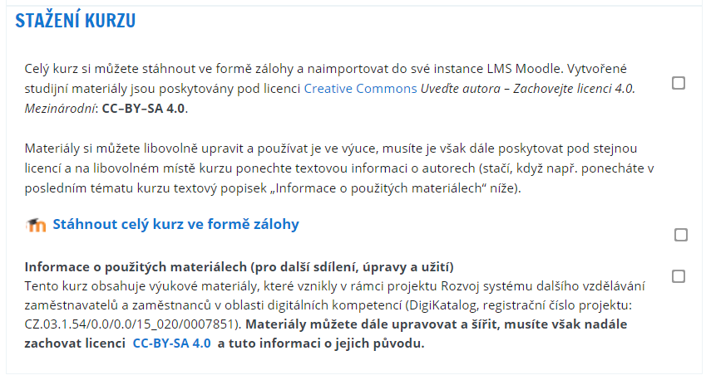
Obr. 2 Kurzy z portálu digivyuka.cz si mohou zájemci stáhnout a naimportovat do svého Moodlu [2]
Důležitou výhodou je také funkčnost portálu na mobilních zařízeních. To je vzhledem k cílové skupině velice důležité, protože hodně uživatelů s nízkou úrovní digitální gramotnosti nemá k dispozici počítač. S portálem mohou plnohodnotně pracovat na chytrém mobilním telefonu nebo tabletu. Do budoucna by měla být práce s portálem na mobilních zařízeních také jednodušší, výrazné změny by měla přinést verze 4.0 (viz kapitola Budoucnost portálu).
Další výhoda se týká přístupnosti digitálního obsahu pro znevýhodněné uživatele. Moodle je dlouhodobě vyvíjený s ohledem na přístupnost a splňuje standard WCAG 2.1 úrovně AA [10]. V aktuální verzi 3.11 integrovali autoři do Moodlu podporu nástroje Brickfield’s Accessibility Starter Toolkit, který umožňuje provádět automatizované testování výukových materiálů z hlediska přístupnosti. [11] Autoři se přístupnosti intenzivně věnují a díky tomu by měl být i v budoucích verzích zajištěn soulad se Směrnicí o přístupnosti webu [12], která se týká webů implementovaných veřejným sektorem v celé Evropské unii.
U nevýhod se zaměříme zejména na ty, které mohou představovat bariéry z hlediska použitelnost a uživatelské přívětivosti. V současné době je na portálu nasazeno téma vzhledu Adaptable. Toto téma sice přináší hodně vylepšení a větší vizuální atraktivitu a bylo zvoleno právě s ohledem na přístupnost, na druhou stranu je založeno na starších technologiích a konceptech ovládání. Rozmístění prvků a práce s kurzem je s tímto tématem komplikovanější, než např. u tématu Boost, které využívá modernější technologie a je i lépe přizpůsobeno k práci na mobilních zařízeních. Také rozmístění některých navigačních prvků je (nezávisle na použitém tématu) v Moodlu někdy zejména pro nové uživatele matoucí, takže např. při procházení knihy uživatel klikne omylem na odkaz ke zobrazení další aktivity, místo odkazu na další kapitolu. Částečně lze tento problém ošetřit změnou stylu navigace kapitol v knihách.
Tyto problémy by ale měla alespoň částečně vyřešit verze 4.0, na kterou bude možné upgradovat bez nutnosti upravovat stávající materiály.
V případě projektu DigiKatalog jsme vzhledem k tomu, že portál DigiVýuka úzce spolupracuje s dalšími systémy, zejména s EVALDO, považovali za nutné nastavit jednotné přihlašování. Vzniklo tak DigiID (digiid.cz). Domníváme se, že přihlašování mimo samotný portál, s následným ověřením v e-mailu, může být překážkou k využívání kurzů v DigiVýuce zejména pro uživatele s nižší úrovní kompetencí. Kromě toho nemalá část uživatelů omezuje zakládání svých nových účtů. Zvažujeme nyní, že do EVALDO, který je nejvýznamnějším prvkem v systému, nebudeme požadovat přihlášení. DigiID pak bude více využívat právě již jen DigiVýuka, u níž představuje jistou zátěž. Z principu LMS Moodle však není možné plně zpřístupnit kompletní obsah LMS Moodle bez přihlášení, aktivity (např. testy a interaktivní přednášky) jsou v tomto režimu nedostupné.

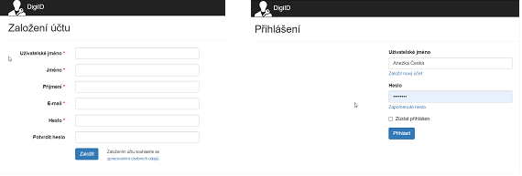
Obr. 3 Jednotné přihlašování projektu DigiKatalog [2]

- Budoucnost portálu
V listopadu 2021 plánují autoři Moodlu vydat verzi 4.0, která přinese zásadní změny v oblasti vzhledu a ovládání. Celkově by se mělo hodně věcí zjednodušit a zpřehlednit z pohledu účastníků i tvůrců kurzů. Po přihlášení do systému bude mít uživatel k dispozici kromě stávající nástěnky také samostatnou kartu s kurzy, ve kterých je zapsaný. U jednotlivých kurzů se zobrazují také informace o splnění v procentech.
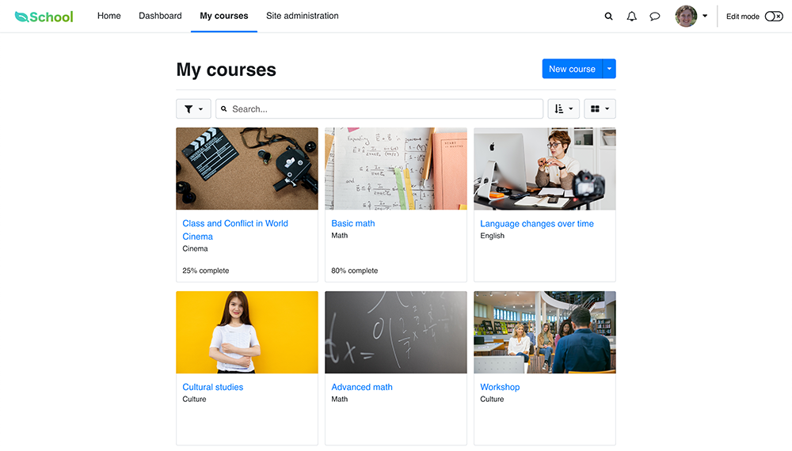
Obr. 3 Karta s přehledem zapsaných kurzů v Moodlu 4.0 [2]
Výrazně se zjednoduší navigace v kurzu. Díky tomu bude nutné daleko méně skrolovat, což je citelné zlepšení zejména a u rozsáhlých kurzů s mnoha činnostmi a materiály. Také u jednodušších kurzů bude navigace rychlejší a příjemnější. Některé prvky (nastavení kurzu, účastníci, známky atd.) budou snáze dostupné z nové vodorovné nabídky, která bude umístěna pod primární navigací.
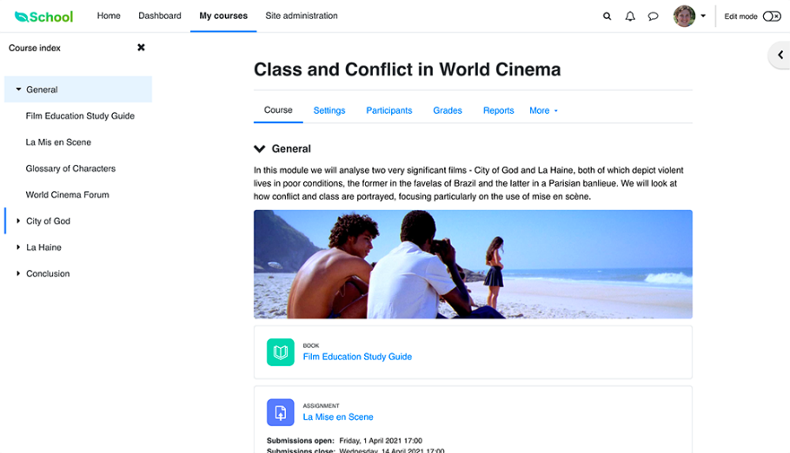

Obr. 4 Nový systém navigace v Moodlu 4.0 [2]
Výraznými změnami projdou také ikony materiálů a činností. Přímo na titulní stránce kurzu se u jednotlivých aktivit zobrazují termíny a další informace o splnění činnosti (případně prohlédnutí materiálu) a také informace o tom, co je třeba k jejímu splnění. Studující tak ihned na titulní straně kurzu získá přehled o aktivitách a důležitých termínech, aniž by musel klikat na odkazy aktivit a materiálů.
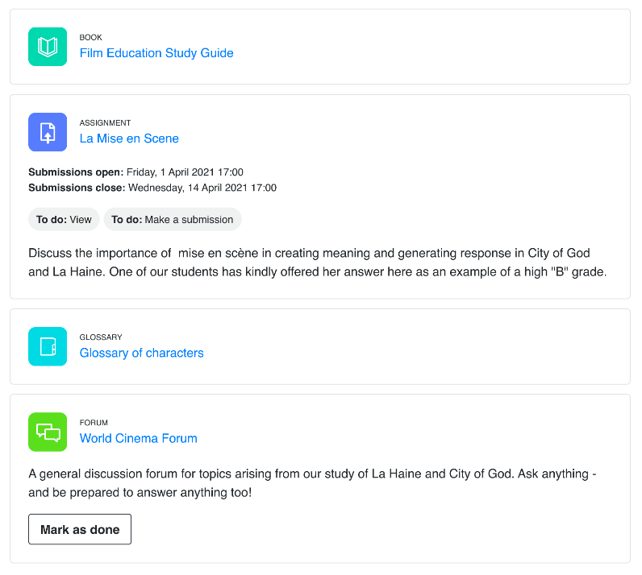
Obr. 5 Nové ikony a zobrazování informací u činností na titulní stránce kurzu v Moodle 4.0 [2]
Výše uvedené změny reflektují moderní trendy v ovládání webových aplikací. Zlepšují použitelnost na mobilních zařízeních a přístupnost pro znevýhodněné uživatele. Kurzy by měly být přehlednější a zároveň by se uživatel měl dozvědět přímo z titulní stránky více důležitých informací, bez klikání na jednotlivé činnosti a materiály.
Současně s vývojem Moodlu průběžně pracujeme na zpřehlednění portálu DigiVýuka a na vyšší dostupnosti jeho obsahu. Ten chceme v budoucnu nabídnout také externě, s využitím pluginu LearnDash ve WordPressu.

- Závěr
Moodle se osvědčil jako vhodná platforma k přípravě a provozu kurzů, které na jednu stranu obsahují multimediální materiály a pokročilé nástroje zpětné vazby, a na druhou stranu by měly být dostatečně uživatelsky přívětivé a přístupné i pro méně zkušené a různě hendikepované uživatele. Některé systémové nedostatky nebo komplikovanější ovládání by měla vyřešit příští verze 4.0, která přináší výrazné zjednodušení ovládání a zpřehlednění kurzů, ale i mnoho dalších vylepšení z oblasti použitelnosti na mobilních zařízeních i přístupnosti. Další zlepšení mohou jistě přinést sami uživatelé konkrétní instalace.
Zastavme se ještě chvíli u dostupnosti (universal design), která představuje v současné edukační praxi jedno ze zásadních témat [13, 14]. Dostupnost je často chápána úzce jako zajištění možnosti studia osobám s určitým znevýhodněním [15], ale jeho dosah je podstatně širší [16, 17]. Vede ke zvýšení kvality, možnosti využívat studijní obsah z různorodých zařízení specifickým způsobem, který vzdělavatel nemusel vůbec předpokládat. Zajištění dostupnosti tedy není jen trendem technologickým či webovým, nebo otázka legislativní, ale vytvoření prostředí pro aktivní individuálně strukturovanou edukační potřebu. Specifické vzdělávací potřeby má ve skutečnosti každý uživatel. Proto je třeba tomuto tématu věnovat zvýšenou pozornost, jak v designu obsahu, tak ve vlastním vzdělávacím prostředí [18, 19].

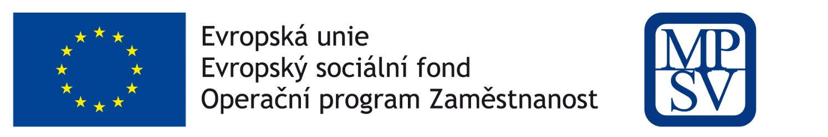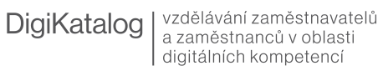

Literatura
[1] ALA-MUTKA, Kirsti. Mapping digital competence: Towards a conceptual understanding. Sevilla: Institute for Prospective Technological Studies, 2011, 7-60.
[2] Ministerstvo práce a sociálních věcí ČR. EVALDO [online]. 2021 [cit. 21. 8. 2021]. Dostupné na www: <https://www.evaldo.cz/>
[3] VUORIKARI, Riina, et al. DigComp 2.0: The digital competence framework for citizens. Update phase 1: The conceptual reference model. Joint Research Centre (Seville site), 2016.
[4] EVANGELINOS, George; HOLLEY, Debbie. A qualitative exploration of the EU digital competence (DIGCOMP) framework: a case study within healthcare education. In: International Conference on E-Learning, E-Education, and Online Training. Springer, Cham, 2014. p. 85-92.
[5] KHAN, Fawad; VUOPALA, Essi. Digital competence assessment across generations: A finnish sample using the digcomp framework. International Journal of Digital Literacy and Digital Competence (IJDLDC), 2019, 10.2: 15-28.
[6] FIELDER, Anna, et al. Background Review for Developing the Digital Competence Framework for Consumers: A snapshot of hot-button issues and recent literature. Joint Research Centre (Seville site), 2016.
[7] GERANIOU, Eirini; JANKVIST, Uffe Thomas. A tentative framework for students’ mathematical digital competencies. Research Proceedings of BCME9, 2018, 56.
[8] RAGG, Mark; PIERS, James. Competency-based blended learning: Flipping professional practice classes to enhance competence development. IAFOR Journal of Education, 2017, 5.SI: 47-66.
[9] STEBER, Martin; KLANTE, Sonja. Designing and Sequencing Learning Content for Adult Educators Competence Development in Open Web-Based Learning.
[10] W3C Web Accessibility Initiative. Web Content Accessibility Guidelines (WCAG) 2.1 [online]. 05 June, 2018 [cit. 21. 8. 2021]. Dostupné na www: <https://www.w3.org/TR/WCAG21/>
[11] FRY, Abby. Digital accessibility in the European Union [online]. June 4, 2021 [cit. 21. 8. 2021]. Dostupné na www: <https://moodle.com/news/digital-accessibility-in-the-european-union/>
[12] European Commision. Web Accessibility Directive: websites of public sector bodies must be accessible as of now [online]. 22 September, 2020 [cit. 21. 8. 2021]. Press release. Dostupné na www: < https://digital-strategy.ec.europa.eu/en/news/web-accessibility-directive-websites-public-sector-bodies-must-be-accessible-now>
[13] HOLLINGSHEAD, Aleksandra; CARR-CHELLMAN, Davin. Engaging learners in online environments utilizing universal design for learning principles. eLearn, 2019, 2019.2.
[14] SEOK, Soonhwa, et al. A systematic review of empirically based Universal Design for Learning: Implementation and effectiveness of universal design in education for students with and without disabilities at the Postsecondary Level. Open Journal of Social Sciences, 2018, 6.05: 171.
[15] GRIFUL-FREIXENET, Júlia, et al. Higher education students with disabilities speaking out: perceived barriers and opportunities of the Universal Design for Learning framework. Disability & Society, 2017, 32.10: 1627-1649.
[16] ROGERS-SHAW, Carol; CARR-CHELLMAN, Davin J.; CHOI, Jinhee. Universal design for learning: Guidelines for accessible online instruction. Adult learning, 2018, 29.1: 20-31.
[17] AL-AZAWEI, Ahmed; PARSLOW, Patrick; LUNDQVIST, Karsten. The effect of universal design for learning (UDL) application on e-learning acceptance: A structural equation model. International Review of Research in Open and Distributed Learning: IRRODL, 2017, 18.6: 54-87.
[18] HICKEY, Evelyn. Designing Learning Through Universal Design for Learning. Teacher as Designer: Design Thinking for Educational Change, 2021, 41-52.
[19] HOLLINGSHEAD, Aleksandra; LOWREY, K. Alisa; HOWERY, Kathy. Universal design for learning: When policy changes before evidence. Educational Policy, 2020, 0895904820951120.

Informace o autorech

Nina Hrtoňová
Telefon: +420 777 775 654
E-mail: nina.hrtonova1@mpsv.cz
Zastávaná funkce: metodička, koordinátorka
Název instituce: MPSV

Václav Maněna
Telefon: +420 777 637 362
E-mail: vaclav@manena.info
Web: https://manena.info

Michal Černý
Telefon: +420 608 80 2924
E-mail: mcerny@phil.muni.cz
Web: https:// cernyedtech.wordpress.com

